**План курсовой работы по Паблик рилейшинз на тему "СМИ как инструмент политического PR на примере деятельности РДП "Яблоко":**

I. Введение

II. PR-потенциал СМИ при применении их в политических компаниях

1. Определение специфики использования СМИ в PR

1.1. Специфика СМИ

1.2. Приёмы работы со СМИ

1.3. Придание информации характера новости

1.4. Основные принципы отношений со СМИ

2. Способы управления СМИ

III. эффективность использования СМИ на примере РДП "Яблоко"

VI. заключение

**1. Введение.**

Целью данной работы является определение возможностей СМИ как инструмента политического PR.

В качестве проблемы курсовой работы выбрана оценка эффективности работы со СМИ на примере политической PR-деятельности российской демократической партии "Яблоко".

Задачи:

- определение специфики использования СМИ в политическом PR

- приемы работы со СМИ

- эффективность использования СМИ на примере РДП "Яблоко".

В "Паблик рилейшинз для менеджеров и маркетологов" И. Алешина наиболее ярко освещает специфику СМИ, общие правила отношений со СМИ, а также некоторые способы мониторинга средств массовой информации

С. Блэк в работе "Введение в паблик рилейшнз" дает характеристику отношениям между прессой и PR- специалистами, а также определяет основу этих взаимоотношений.

В книге С. Катлипа "Паблик рилейшинз: Теория и практика" автор дают рекомендации по установлению и поддержанию взаимовыгодных отношений со СМИ.

Методика использования СМИ в избирательной компании и некоторые формы работы с ними рассмотрены В. Королько в книге "Основы паблик рилейшинз".

А. Лукашев в своей работе освещает специфику проведения избирательных компаний, а также говорит о применении СМИ в предвыборных кампаниях для повышения их эффективности. Также в книге дана характеристика СМИ с точки зрения их политической ориентации.

А. Чумиков в своем курсе лекций "Связи с общественностью" раскрывает способы управления СМИ и информационными потоками для повышения эффективности проводимых PR-компаний.

Для оценки эффективности работы со СМИ РДП "Яблоко" использованы рейтингов данной партии из различных независимых источников.

Сегодня средства массовой информации правильнее было бы назвать "средствами массовой пропаганды" [5,стр.40], так как они имеют наибольшую эффективность воздействия на избирателей. Поэтому в настоящее время PR-специалисты во всех отраслях своей деятельности большое внимание уделяют связям со СМИ. Деятельность в этом направлении получила название "media relations" (далее - MR) - связи со СМИ [2,стр.65]. Действительно, организации или отдельные политические деятели, устанавливающие двусторонние связи с общественностью, добиваются широкой популярности, имеют благоприятный имидж, пользуются доверием и уважением населения, что обеспечивает хорошее отношение к ним с его стороны.

Однако огромные возможности активного воздействия СМИ на политическое сознание и поведение граждан свидетельствует о важнейшей роли "четвертой власти" в современном обществе. Некоторые исследователи массовых коммуникаций говорят даже о возможной эпохе "медиократии" - власти СМИ, которые не столько отражают и интерпретируют действительность, сколько конструируют ее по своему усмотрению.

Особенно велика роль СМИ в переходные периоды общественного развития, поскольку без их активной деятельности невозможно изменить политическое сознание, ценностные ориентации и цели широких слоев населения и добиться массовой поддержки политики социальных преобразований.

СМИ обладают большими возможностями активного влияния не только на восприятие гражданами отдельных политических явлений и событий, но и на их отношения к политике в целом. Как политическая пассивность населения в каком-либо вопросе, так и его массовая активность непосредственно связаны с позицией СМИ в этом вопросе.

Именно поэтому установление плодотворных деловых отношений с печатными и электронными средствами информации жизненно важно для комитетов избирательных компаний или партийных организаций. Завоевание уважения и доверия со стороны работников этих важных звеньев общения с публикой способно уберечь кандидата или партию от многих неприятностей.

Говоря о роли PR-мероприятий в предвыборной кампании необходимо отметить, что наряду с PR-кампанией всегда используются возможности политической рекламы. Это весьма дорогостоящий вид рекламы. Политическая реклама позволяет сформировать имидж партии. Политическая реклама дает возможность сделать партию узнаваемой и обеспечить высокую скорость узнавания-ускоренного-припоминания. Это можно назвать ее основной функцией (если она используется одновременно с PR-мероприятиями). Это достигается за счет использования наружных средств рекламы, видео и аудио роликов, распространения печатных материалов (листовки, буклеты). Политическая PR-деятельность выполняет более глубокую функцию: формирование позитивного отношения к партии и может повлиять на принятие решения избирателями.

В отличие от платной рекламы пресса очень важна для кандидата или партии, поскольку этот путь освещения их деятельности в средствах информации требует незначительных финансовых затрат. Однако подобное освещение не совсем беззатратное. Оно требует творческих усилий, активности и кропотливой работы. Одной из главных проблем MR, таким образом, становится так называемое "заслуженное" освещение в прессе" [4,стр.454]. Термин "заслужить прессу" означает получить освещение в СМИ благодаря своим достижениям, заметной деятельности, выдающимся событиям или заявлениям, заслуживающим того, чтобы попасть в программу новостей.

"Заслуженное" освещение в СМИ [4,с.459] имеет значение для избирательной компании вследствие ряда причин.

В первую очередь, из-за того что кандидат не в состоянии встретиться с каждым избирателем в своем округе, репортажи в СМИ об его компании могут быть основным каналом общения с населением.

Также "заслуженное" освещение в СМИ предоставляет кандидату некоторый кредит доверия, который невозможно получить с помощью платной рекламы. Появление на телеэкране, выступление по радио или в газете способны составить у избирателей впечатление, что кандидат - значительное лицо, попадающее в новости.

Не маловажным моментом остается стоимость платной рекламы, которая довольно высока.

Тщательно спланированное "заслуженное" освещение в СМИ может принести кандидату кредит доверия и привлечь к нему избирателей так, как это никогда не удалось бы сделать с помощью оплачиваемой рекламы.

Чтобы попасть в объектив средств информации, фигурант должен разработку эффективных мер по завоеванию права освещения избирательной компании в СМИ сделать одним из главных ее задач. Меры по привлечению внимания к кандидату со стороны средств массовой информации должны стать неотъемлемой частью ее плана.

Основополагающие принципы работы со СМИ, а также приемы и формы, которые она принимает, будут описаны в первой главе данной работы.

Во второй главе будет рассматриваться в качестве примера работа РДП "Яблоко" со средствами массовой информации в период с сентября по декабрь 2003 года.

В качестве промежуточных оценок эффективности MR данной партии были выбраны рейтинги партии "Яблоко" составленные различными исследовательскими организациями.

**Глава 1. Определение специфики использования СМИ в PR**

1.1. **Специфика СМИ**

Средства массовой информации (массовой коммуникации) - организационно технические комплексы, обеспечивающие быструю передачу и массовое тиражирование словесной, образной, музыкальной информации.[1,c.38]

Ведущая роль СМИ в формировании общественного мнения отражается в их определении как "четвертой власти". Примерно четвертую часть времени бодрствования человек испытывает воздействие СМИ. Каждое СМИ имеет свою знаковую систему. Печать, или пресса - письменное слово или визуальный образ. Радио использует устную речь и музыку. Телевидение синтезирует устное слово, движущееся изображение и музыку. Коммуникации через Интернет используют письменную речь в интерактивном режиме, гипертекст, звуки речи и музыки, а также анимацию.

Для определения влияния СМИ на эффективность политической PR-кампании необходимо оговорить специфические особенности каждого из СМИ.

**Пресса** - это массовые периодические печатные издания - газеты и журналы. Газета публикует в первую очередь сведения о текущих событиях, а также обзорно- аналитические материалы. Объем газеты составляет от 2-х до 100 и более полос.

Газеты классифицируются по следующим признакам.

По периодичность выхода их делят на ежедневные, еженедельные, воскресные, утренние и т.д.

По масштабам выделяют международные, национальные, региональные, местные, корпоративные.

Существуют профильные, а именно массовой ориентации, специализированные[1,c.42]

На 2001 год в России насчитывали более 2000 газет и журналов. Наиболее крупные по тиражам газеты - "Московский Комсомолец" (около 3млн экземпляров), "Аргументы и факты" (более 2 млн. экземпляров). Широк спектр тематических изданий, в котором ряд газет и журналов обладают широким потенциалом за счет целевой аудитории.

Газета помогает человеку ощущать себя гражданином, членом какой-либо социальной группы. Газеты и журналы можно сохранить, обратиться к ней повторно, собирать подшивку. Информация в журнале менее оперативна, но дольше сохраняется читателем, содержит больше обзорно-аналитического, чем событийного материала в сравнении с газетой.

Создание и поддержание позитивной известности - паблисити - через газету - критическая задача PR-специалиста. В российской практике в среднем материалов, присылаемых редакторам PR-специалистами, пока мало, в т.ч. из-за недостатка квалификации специалистов по работе со СМИ.

**Телевидение**. Синтезируя звук и изображение, телевидение обеспечивает более широкие коммуникационные возможности. Для зрителя наблюдающего прямую трансляцию с места события, телевидение способно создать "эффект присутствия" - больший, чем радио или газета. "Эффект личностного общения" сближает телевизионную коммуникацию с формами межличностного общения.[1,c.44] Зритель знает, что передачу одновременно с ним смотрят миллионы людей, и тем не менее воспринимает выступление с экрана как обращенное непосредственно к нему.

Телевидение обладает широким охватом аудитории (примерно 25% времени человек смотрит телевизор).

Большим минусом является дороговизна изготовления видеоматериалов и необходимость иметь специальные навыки для этого.

Массовая коммуникация всегда носит опосредованный характер. Это всегда создает дистанцию - пространственную и / или временную [1,c.44]. На телевидении эту дистанцию можно сделать только пространственной, так как вещание может происходить в режиме прямого вещания. Спецификой работы телевидения также является создание эффектов присутствия, доверительности, диалогичности. Таким образом, аудитория воспринимает телевидение как близкое к непосредственному личностному общению. Это является огромным плюсом данного СМИ. В настоящее время в России зарегистрировано около 2 тысяч теле станций и телекомпаний, при чем только около 100 из них государственные.

**Радио**. Уникальность радио заключается в его вездесущности и общедоступности [1,c.43]. Радио чаще всего является фоном при выполнении работы, бытовых дел и т.д., что, однако, не снижает его эффективности. Существенным минусом данного СМИ является низкая продолжительность жизни сообщения (также как и телевизионные сообщения) - длительность радиопередачи. Особенностью радио также является использование устной речи, что дает ощущение прямого обращения к слушателю. Радио позволяет охватить широкие массы аудитории, учитывая ее этнические, социально-демографические и другие особенности.

**Интернет** - это гигантская сеть компьютеров, размещенных по всему миру и связанных друг с другом, которая создает новое информационное пространство. Это дает возможность тысячам людей одновременно обмениваться информацией за секунды, получать доступ к отдаленным базам данных, реализовывать обмен информацией в интерактивном режиме, получать новости и другую информацию. Число пользователей Интернет растет в геометрической прогрессии, что свидетельствует о приобретении ею свойств СМИ. Развитие WWW (World Wide Web) представляет перспективные направления для PR, так как на серверах размещается все больше PR информации различных организаций. Одно из перспективных направлений PR становятся электронные рассылки сообщений. Так рассматриваемая в 3 главе "Яблоко" использует не только традиционные способы рассылки материалов для прессы, но и рассылку их по электронной почте, размещение материалов на собственном сайте и т.д.

В сборе информации многие СМИ полагаются на информационные агентства, так как самостоятельный сбор информации является процессом дорогостоящим и трудным в организации. Корреспонденты информационного агентства собирают информацию для агентства, которое затем передает новости подписчикам - газетам, журналам, государственным органам, телекомпаниям, коммерческим и другим структурам. Некоторые информационные агентства имеют специализацию. Например, ИТАР-ТАСС - крупнейшее государственное агентство - специализируется на сборе новостей делового характера. Крупнейшими информ. агентствами России являются РИА "Новости", ИТАР-ТАСС, Интерфакс. На мировом информационном рынке самыми крупными являются такие агентства как Associated Press, Reuters. Информ. агентства могут финансироваться государством и клиентами.

С точки зрения ориентации СМИ можно классифицировать: "желтая пресса", публикующая дешевые сенсации, скандалы и т.п.; "демократические СМИ", существующие за счет финансовых "акул" или политических группировок; коммунистическая пресса, отстаивающая интересы прокоммунистических партий и движений.[5,c.40]

Основными функциями всех СМИ являются: получение информации; предупреждение об опасных ситуациях; функция социальной связи - разные части общества несвязанные между собой получают информацию друг о друге; создание ценностей - СМИ передают в сознание людей социальные ценности и нормы поведения, создают и распространяют ролевые модели; функция развлечения.

1.2. **. Приемы работы со СМИ**

Для эффективной работы со СМИ необходимы систематизированные и постоянно обновляемые сведения о них, которые фиксируются в медиа-карте (пресс-карте). Медиа-карта составляется на основе двух принципов: вертикального и горизонтального. В вертикальный список СМИ включаются узкоспециализированные и отраслевые СМИ. Горизонтальный список включает СМИ, которые обслуживают широкую общественность нужного региона. Медиа-карта обязательно содержит: базовый перечень СМИ, с которыми фигурант намерен работать;

специализированные списки СМИ по целевым аудиториям, владельцам или группам влияния (правительственные, принадлежащие медиа-холдингам и т.д.), по отношению к власти (конформистские, оппозиционные, независимые); реальный тираж и состав аудитории СМИ; графики выхода изданий и программ; структура по полосам (дням недели) и рубрикам; внутренняя структура редакции: главный редактор, ответственный секретарь, редакторы отделов или направлений, ключевые корреспонденты.

Кроме того, адреса расположения, обычной и электронной почты, номера телефонов и факсов [6,c.127].

**Материалы для распространения в процессе организации и проведения новостных событий.**

Существует основной инструментарий, которым следует пользоваться, чтобы содействовать освещению политической PR-кампании в прессе - пакет для прессы [4,c.467]. Пакет для прессы (медиа-кит) рассчитан на то, чтобы обеспечить СМИ полной исходной информацией о партии или фигуранте. СМИ могут использовать его как готовую справку при подготовке материалов о партии/фигуранте. Этот пакет рассылается во все СМИ, указанные в медиа-карте. Материалы пакета нужно вложить в папку с двумя отделениями. Самые важные сообщения следует поместить в правое отделение папки (последний пресс-релиз, информация о особо заметном событии). В левое отделение вкладывают материалы, содержащие общую информацию.

Содержимое пакета для прессы

Пресс-релиз - краткое сообщение о сути происходящего события. Заявление - последнее заявление или текст выступления кандидата. Лист с биографическими данным - одностраничное резюме, содержащее сведения о политической и служебной карьере кандидата, информацию личного характера (семья, образование).

Более подробное изложение биографии. Сведения о штабе избирательной кампании - имена ведущих членов команды, рабочего комитета, казначея. Список телефонов только руководителей штаба. Материалы избирательной кампании - образцы брошюр, эмблемы, копии благожелательных статей, очерков. Характеристика округа - краткое изложение политической, демографической и исторической информации об округе. Фотографии и другие материалы [4,c.469].

Пресс-релиз используется для сообщения о составе штаба избирательной кампании, его дальнейших мероприятиях, действиях или планах; презентации отчета или материала по какому-либо вопросу; доведение до сведения общественности точки зрения кандидата по отдельной проблеме; обвинения оппонента; с целью поддержки определенных действий или лиц. Пресс-релиз печатается на фирменном бланке штаба избирательной кампании и содержит ее название, адрес штаба и телефон. В верхнем правом углу располагается имя ответственного за контакты. Над заголовком, в левом углу, ставится гриф "для немедленного распространения", если нет необходимости придержать материал. Должны быть указаны дата и место откуда был послан пресс-релиз. Первый абзац содержит самые важные факты: кто? что? когда? где? почему? Второй абзац содержит несколько цитат. Каждый следующий абзац по нисходящей должен быть менее весомым. Таким образом, редактор может отрезать окончание без искажения основного содержания.

Пресс-релиз печатается через два интервала на 1-2 страницах с большими полями. Если текст не помещается на одной странице, то внизу ее пишут "см. далее". В конце текста делают отступ и по центру печатают знак # # #. Пресс-релиз необходимо передавать лично, своевременно. Необходимо вести регистрацию всех пресс-релизов [4,c.470]. Пресс-релиз может распространяться по почте, электронной почте, факсом и т.д.

Биография. Это опорная фактическая информация о фигуранте [6,c.122]. Биография бывает двух видов: хронологическая (более официальная) и повествовательная (свободное изложение каких-либо событий).

Заявление. Это краткий документ, призванный объявить или объяснить позицию по какому-либо вопросу. Может носить наступательный, оборонительный характер или служить для предупреждения нежелательных событий. В политических PR-кампаниях используется чаще всего как повод организации пресс-конференции.

Бэкграундер - информация базового характера, не являющаяся новостью или сенсацией, содержит информацию о деятельности, истории партии или кандидата и т.п.

Историческая справка может быть посвящена истории партии, решению какой-либо проблемы, которой занимается партия, содержать перечень предложений, работ в какой-либо области.

Факт-лист - это напоминание о каких-либо фактах, связанных с деятельностью партии, политической обстановкой.

Вопросы - ответы - это материал, содержащий наиболее вероятные вопросы, которые могут возникнуть у прессы, избирателей.

Выше перечисленные материалы являются скорее материалами, необходимыми для работы журналистов. Теперь необходимо сказать о материалах, полностью готовых к публикации в СМИ.

**Материалы для непосредственной публикации в СМИ.**

Новости могут подаваться в форме полностью готовых к публикации материалов, составленных PR специалистами или заказанных у журналистов.

Кейс-история. Рассказ о благоприятном разрешении проблемной ситуации. Кейс-история используется для напоминания о проблемных ситуациях, в разрешении которых принимал участие фигурант. Кейс-история должна содержать представление проблемы с обоснованием ее актуальности, подход к ней данной партией. Должно быть описано использованные решения проблемы и их преимущества. Необходимо упомянуть о расширении опыта на основе использованного решения и выводы из него.

Авторская статья - материал, составленный PR специалистом и якобы подписанный фигурантом, что придает материалу престижность, дополнительный вес. Достаточно популярный метод подачи материалов среди современных политиков. Часто публикуются в специализированных изданиях.

Тоже можно сказать и об обзорной статье. Она содержит попытку отследить и осветить какие-либо тенденции в одной отрасли, связанные с деятельностью кандидата или партии.

Интервью - беседа предназначенная для опубликования в прессе. Эффективный способ передачи мнений, суждений о каких-либо вопросах.

Пресс-конференция - встреча журналистов с представителями движения, имеющая целью представить СМИ фактографическую, проблемную и комментирующую информацию о презентуемом объекте. Самый распространенный метод работы со СМИ. Отзыв о пресс-конференции появляется в ближайшем выпуске издания, что свидетельствует о высокой оперативности данного метода.

В процессе проведения и подготовки пресс-конференции выделяют несколько этапов:

планирование и оповещение (наличие важного повода для пресс-конференции, выбор времени (вторник, среда, четверг с 11-00 до 14-00), первый анонс за неделю, повторный за два дня). Второй этап - перед началом пресс-конференции - размещения указателей и объявлений, встреча журналистов, раздача им медиа-китов. Третий - проведение пресс-конференции - длительность 30-60 минут, заблаговременная подготовка вопросов.

После пресс-конференции - пресс-клиппинг [6,c.107] - анализ материалов вышедших в СМИ после пресс-конференции (оценка эффективности проведенной акции).

Применение вышеописанных организационных форм работы со СМИ на практике будет описано в следующей главе курсовой работы при анализе работы со СМИ РДП "Яблоко" в период избирательной компании на выборах в Государственную Думу Законодательного Собрания РФ.

1.3. **Придание информации характера новости**.

Одним из основных принципов работы со СМИ, помимо доверительных и корректных отношений, является достоверность, а, главное, новостной характер информации.

Не существует конкретного описания информации являющейся новостью, но специалисты выдвинули ряд требований к такого рода сообщениям: своевременность проводимого мероприятия, его значимость, актуальность его для данного региона, эмоциональность мероприятия, привлекает ли оно интерес общественности, не вызовет ли негативных эмоций, ассоциаций; содержит ли событие элемент конфликта.

Безусловно, этот список не полон, но он создает представление о том, какая информация может стать новостью. Лучший способом для кандидата стать объектом новостей - "вести себя так, как будто он уже избран должностным лицом" [4,с.456].

Существуют некоторые приемы создания и усиления новости.

Один из таких приемов - привязка новостей к "круглой" дате. Это один из самых распространенных приемов.

Похожим является прием привязки новости к дате, когда произошло или должно будет произойти "важное для всего общества или значительной его части событие"[6,c.88]. Это событие и сам праздник можно просто придумать.

Интересным считается прием "предложения события на выбор"[6,c.89]. Если специалист неуверен в важности его события, то он предлагает второе, иного профиля, "в довесок".

В одном событии можно найти различные составляющие, что может существенно расширить спектр обрабатывающих новость СМИ.

Демонстрация разных взглядов на проблему также мажет служить для создания новости.

Очень эффективен прием усиления новости за счет присутствия влиятельных людей.

Сочетание новости с общественно важной проблемой повысит значимость новости, при этом ее необходимо максимально конкретизировать.

В некоторых случаях необходимо превратить проблему в общественно значимую.

Почти универсальной является формула "солидные люди плюс значимая проблема". Она способна сделать новостью "практически любой выход носителей информации" [6,c.93] к представителям СМИ.

Важнейшим двигателем новости является интрига. Безусловно, лучшей интриги, чем скандал человечество еще не изобрело. Если нет реального скандала, то можно истолковать некоторые события как скандал.

Все сказанное выше относится в основном к производству содержательной части новости. "Основной вес" новости формируется за счет ее содержания. Путем использования специальных приемов можно прирастить к первоначальной весомости новости "дополнительный вес" [6,c.96].

Одним из таких способов является сообщение новости быстрее других, а также подача новости как эксклюзивной.

Вес новости усиливается, когда она становится звеном в цепочке нескольких объединенных единым замыслом событий [6,c.97].

Можно также разбить новость на части, что даст большее количество упоминаний о ней в прессе. Количество информационных акций вокруг одной новости можно увеличить с помощью анонса новости - изложения новости - комментария новости - дополнительных подробностей - промежуточных итогов - окончательных итогов и т.п.

Важно предоставлять СМИ наиболее полную информацию о событии, приложить все имеющиеся дополнительные материалы (фотографии, видеоматериалы и т.д.).

1.4. **Основные принципы работы со СМИ.**

Специалисты Pr должны регулировать отношения между организацией и СМИ, поддерживать информационный баланс двустороннего информационного взаимодействия [1,c.46].

Можно выделить несколько наиболее важных принципов работы со СМИ: вести честную игру - отношения должны быть честными и корректными, нельзя отдавать предпочтение только одному источнику, обеспечивать СМИ актуальной, интересной и современной информацией, предоставляемой во время и в удобной для журналистов форме, нельзя просить замять какую-то неприятную историю; не обрушивать на прессу шквал новостей [3,c.365]; необходимо учитывать интересы СМИ; поддерживать доверительные отношения с теми, чья аудитория представляет наибольший интерес; организация должна иметь план работы со СМИ, работать по нему и ожидать того же от СМИ; предоставлять СМИ информацию "одного голоса". Это позволяет сформулировать позицию организации для общественности в целостной и непротиворечивой форме. Необходимо своевременно опровергать несправедливые обвинения, даже если для этого недостаточно фактов. Необходимо возражать, если в прессе отражена неверная позиция.

Тактический проигрыш может сохранить стратегическую позицию в общественном мнении.

**2. Способы управления СМИ.**

Способы управления СМИ можно разделить на два направления: прямое управление, косвенное управление, управление информацией как таковой.

Прямое управление подразумевает контроль над деятельностью СМИ при помощи законодательных актов (Закон РФ "О средствах массовой информации").

Косвенные способы управления включают управление при помощи политических, финансовых и других инструментов.

Управление информацией как таковой осуществляется в несколько этапов. Первый этап включает формирование собственного информационного потока. Субъект, имеющий целью занять или сохранить влиятельное или просто заметное положение в обществе, должен организовать собственный информационный поток, независящий от общедоступного, официального. На этом этапе подается как можно больше информации "о себе" [6,c.82]. Это достигается поставкой сведений для СМИ по любому поводу, включая незначительные и малоинтересные события. Второй этап - сегментирование информационного потока, манипулирование информацией. На данном этапе используются инструменты манипулирования информацией. Таких как умолчание ("выгодная" информация остается в материале, а "невыгодная" изымается); перестановка (малозначимые факты выносятся в начало материала, действительно значимые ставятся в конец); подгонка опросов и рейтингов; подбор цитат (предоставляются не комментированные цитаты, в комплексе работающие на требуемый результат); эмоциональная подпитка (использование эмоциональных материалов); расстановка информационных акцентов (очеловечение фигуранта, аргументация его дееспособности, сопоставление с оппозицией, призывы участвовать или бойкотировать выборы). На третьем этапе осуществляется приоритетная поставка информации, информационное партнерство. Выбираются особо влиятельные или в наибольшей степени работающие с нужными целевыми аудиториями СМИ, с которыми заключается своего рода соглашение об обмене эксклюзивной информации на бесплатную информационную поддержку. На последнем этапе происходит оптимизация формы и стиля подачи материалов [6,c.86].

**3.Эффективность использования СМИ на примере избирательной кампании на выборах в Государственную Думу Законодательного Собрания РФ 2003 года.**

Российская демократическая партия «ЯБЛОКО» — старейшая демократическая партия в России, созданная осенью 1993 г.

« ЯБЛОКО» трижды участвовало в парламентских выборах и трижды создавало влиятельную фракцию в Думе. Около 400 членов партии занимали выборные должности в органах власти всех уровней, среди них полтора десятка мэров.

Лидер партии Григорий Явлинский дважды участвовал в выборах Президента России. В 1996 г. он занял 4-е, в 2000 г. – 3-е место.

«ЯБЛОКО» проводит политику в интересах большинства населения страны, а не только преуспевающего меньшинства. Члены партии настаивают на сокращении разрыва между богатыми и бедными. Они защищают интересы российского среднего класса: учителей и врачей, специалистов и студентов, военнослужащих и пенсионеров, рабочих и крестьян. Представители партии хотят, чтобы большинство российских граждан имели высокий достаток, стабильную работу и уверенность в завтрашнем дне, чтобы наша страна управлялась законами, была стабильной, безопасной и процветающей. Для этого РДП "Яблоко" предлагает Новый Демократический курс реформ в интересах большинства населения. Главные ценности партии — свобода и справедливость. Главная цель — свободная, богатая и сильная Россия.[13]

**Расстановка сил на политической арене перед началом предвыборной гонки.**

Четкое понимание положения партий перед выборами дает рейтинг представленный Фондом Общественное Мнение, представленный ниже.

Лидирующее положение занимает партия "Единая Россия". Следующей по предпочтению избирателей стала партия КПРФ. Далее следует ЛДПР, "Яблоко", СПС. Оценка различных исследовательских организаций в данной ситуации носит некоторые различия (в долях процентов), но в целом совпадает.

**Позиционирование РДП "Яблоко".** РДП "Яблоко" позиционирует себя как партия большинства, а также партия интеллегентных образованных людей с достатком средним и ниже среднего, имеющих высшее образование.

Такая позиция становится ясна при рассмотрении PR-акций, проводимых партией, и осуществляемых ею MR. Материалы подтверждающие эти тезисы будут рассмотрены ниже.

MR осуществляются РДП "Яблоко" через рассылку пресс-релизов центральным и специализированным СМИ, размещение их на официальном сайте партии, рассылку пресс-релизов по электронной почте подписавшимся на нее журналистам, а также через выпуск партийной газеты "Яблоко".

Средний процент приверженцев партии, согласно графику приведенному выше, равен 4,4 %(рис. 1).По данным опроса, проведенного Фондом "Общественное мнение" 30-31 августа 2003 г в 100 населенных пунктах 44 областей, краев и республик Россииготовы поддержать на выборах в Госдуму:

"Единая Россия" - 20%,

19% - КПРФ.

ЛДПР - 7%,

"Яблоко" - 5%,

СПС - 5%

Другие партии и избирательные блоки не смогли бы преодолеть 5- процентный барьер.[7]

Эта цифра является отправной точкой данной работы. Теперь будут рассмотрены MR данной кампании, а также оценка их результатов проведенная независимыми исследовательскими организациями.

**Информационные материалы используемые в кампании.**

7 сентября 2003 года Интерфакс распространил обращение XI съезда РДП "Яблоко" съезду партии Союз правых сил, в котором содержался призыв вести честную предвыборную кампанию, а также подтверждение достигнутых договоренностей по согласованию кандидатов

Рисунок 1.

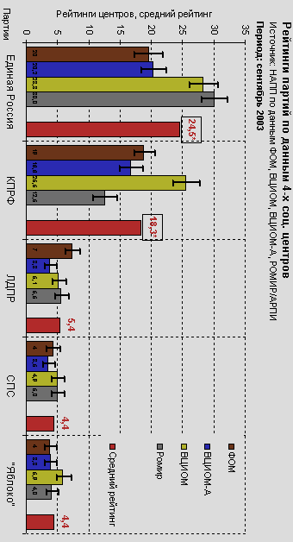

в депутаты по одномандатным округам. В обращении указывалось, что основной целью не только данного соглашения, но и всей предвыборной кампании является является "увеличение представительства в Госдуме политических сил, исповедующих демократические и либеральные ценности".

Следующей пудликацией стало распространенное ИА "Маркетинг и консалтинг" 11 сентября 2003 года обращение представителей "Яблоко", содержащее протест по поводу деятельности движения "Яблоко без Явлинского". Ответом на скандальные лозунги данного движения стало заявление пресс-службы "Яблоко" о полном несогласии с деятельнотью и идеями данного движения. Было также сделано радикальное заявление о том, что создание данного движения является провокацией, имеющей цель очернить деятельность "Яблока" в глазах избирателей. Данное заявление стало ответом на распространяемую невыгодную "Яблоку" информацию, которую к тому же весьма сложно проверить рядовому обывателю. Основным минусом заявления стала низкая оперативность работы пресс-службы - заявление рапространено через пять дней после провокационного митинга, получившего освещение в прессе. За это время в СМИ, а значит и в умах избирателей, могли сложиться суждения не выгодные для имиджа партии.

26 сентября в СМИ было распространено заявление заместителя председателя партии "ЯБЛОКО", депутата Государственной Думы Сергея Митрохина о ходе реализации реформы ЖКХ. В заявлении говорилось, что "реформа свелась исключительно к росту коммунальных тарифов для населения без каких-либо сдвигов в решении важнейших проблем отрасли". Данное заявление было сделано для поддержания позиции партии как оппозиционной власти и для привлечения на свою сторону избирателей недовольных реформой, что составляет большинство населения (прием обращения к общественно значимой проблеме).[13]

Эффективность размещения данных материалов можно оценить по данным рейтинга ФОМ за 25 сентября (рис. 2)

Рисунок 2.

Опрос: если Вы примете участие в выборах в Госдуму в декабре этого года, за какую из перечисленных партий скорее всего проголосуете?(%)

|  |  |  |  |  |  |  |
| --- | --- | --- | --- | --- | --- | --- |
|  |  |  | | |  | |
|  |  |  |  |  |
| Доли групп (%) | 100 | 20 | 20 | 22 | 49 | 12 |
| "Единая Россия" (Б.Грызлов) | 20 | **91** | 0 | *6* | **33** | *2* |
| Коммунистическая партия РФ (КПРФ) (Г.Зюганов) | 20 | *1* | **93** | *2* | *10* | **85** |
| Либерально-демократическая партия (ЛДПР) (В.Жириновский) | 6 | 0 | *1* | **28** | 5 | *1* |
| Союз правых сил (СПС) (Б.Немцов) | 5 | 0 | 0 | **19** | 6 | 0 |
| "Яблоко" (Г.Явлинский) | 4 | 0 | 0 | **17** | 4 | 1 |
| Народная партия (Г.Райков) | 2 | 0 | 0 | **7** | 2 | 0 |
| за другую партию | 2 | 0 | 0 | **8** | 2 | 0 |
| против всех | 5 | 0 | 0 | 2 | 4 | 0 |
| не буду участвовать в выборах | 12 | 0 | 0 | *1* | *6* | *1* |
| затрудняюсь ответить | 24 | *6* | *5* | *11* | 28 | *10* |

Данные опроса 25 сентября [7]

10 октября социологическая контора «ВЦИОМ-А» опубликовала данные предвыборного опроса.

Ответы на вопрос «За какую партию вы бы проголосовали в это воскресенье?»,

неожиданных результатов не принесли.

Партия «Яблоко» стабильно занимает третье место с 5-% рейтингом.

Рейтинг партии «ЛДПР» составил 5%.

Рейтинг СПС падает. Сейчас он составляет 4%

Кремлевский блок «Родина» - 3%,

Остальные партии пока идут с рейтингом в 2% и ниже.

КПРФ - 26%

"Единая Россия" - 26%

"Яблоко" - 5%

ЛДПР - 5%

СПС - 4%

"Родина" - 3%[10]

3 октября была собрана пресс-конференция, на которой представители "Яблока" сообщили, что партия первой сдала в ЦИК подписи в поддержку своих кандидатов в депутаты Госдумы. В данном сообщении речь идет не столько о законопослушности партии, но и косвенно оговаривается какое количество аудитории поддержало партию.

25 октября лидеры партий "Яблоко" и СПС: Явлинский и Немцов выступили с заявлением по поводу задержания руководителя компании ЮКОС Михаила Ходорковского в Новосибирске. Они заявили, что настаивают на безусловном соблюдении законности в отношении всех лиц, связанных с открытыми прокуратурой делами.

|  |  |  |  |  |  |  |  |  |  |  |  |  |  |  |  |  |  |  |  |  |  |  |  |  |  |  |  |  |  |  |  |  |  |  |  |  |  |  |  |  |  |  |
| --- | --- | --- | --- | --- | --- | --- | --- | --- | --- | --- | --- | --- | --- | --- | --- | --- | --- | --- | --- | --- | --- | --- | --- | --- | --- | --- | --- | --- | --- | --- | --- | --- | --- | --- | --- | --- | --- | --- | --- | --- | --- | --- |
| |  |  |  |  |  |  |  | | --- | --- | --- | --- | --- | --- | --- | |  | "Единая Россия" | КПРФ | ЛДПР | СПС | "Яблоко" | "Родина" | | Не видел(-а) | 36 | 61 | 52 | 61 | 63 | 67 | | Понравилась | 27 | 10 | 14 | 9 | 8 | 13 | | Не произвела впечатления | 21 | 15 | 15 | 15 | 16 | 11 | | Не понравилась | 8 | 10 | 13 | 9 | 8 | 2 | | Затрудняюсь ответить | 9 | 5 | 6 | 5 | 5 | 7 | |

Рисунок 3.

Участников опроса попросили оценить агитационные материалы и предвыборные мероприятия шести ведущих партий: "Единой России", КПРФ, ЛДПР, СПС, "Яблока" и блока "Родина"

Вопрос: "Вы видели или не видели по телевидению предвыборную кампанию партии <…>? И если видели, то она Вам понравилась, не понравилась или не произвела на Вас никакого впечатления?"

Из рисунка 3 становится ясно, что усилия приложенные партией в отношении MR не были достаточно эффективны.

7 ноября 2003 года Явлинский принял участие в теледебатах в программе "Свобода слова" (НТВ). Он выступал в звщиту демократии.

11 ноября публикуются материалы двухдневного визита в Челябинскую область председателя партии "ЯБЛОКО" Григория Явлинского, его заместителя Сергея Митрохина и заместителя министра финансов России Михаила Моторина. В ходе визита обсуждались экологические проблемы Южного Урала.

Итоги деятельности "Яблока" со СМИ отражены в итоговых рейтинга проведенных накануне выборов.(рис 4 Вопрос: если вы примете участие в выборах в декабре этого года, за какую партию вы скорее всего проголосуете).

Рисунок 4

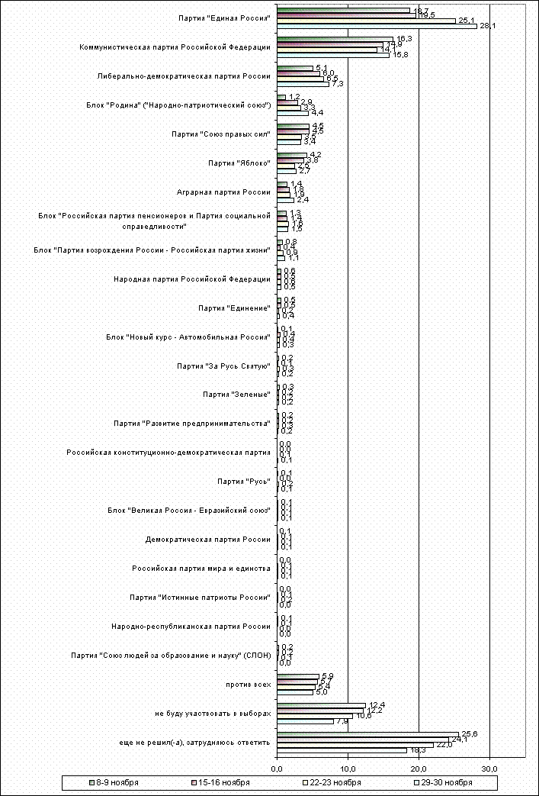

Таким образом из предоставленных выше материалов можно сделать выводы, что РДП "Яблоко" имеет налаженные информационные потоки, использует в своей работе со СМИ приемы привязки информации к общественнозначимым проблемам и событиям, использует приемы манипулирования информацией.

Но, безусловно, низкая эффективность работы со СМИ дала свои результаты на состоявшихся выборах. Также, как видно из размещенных выше рисунков, низкую оценку избирателей получили телевизионные материалы "Яблока".

Итогиголосования на выборах представлены на рисунке 5.

рисунок 6

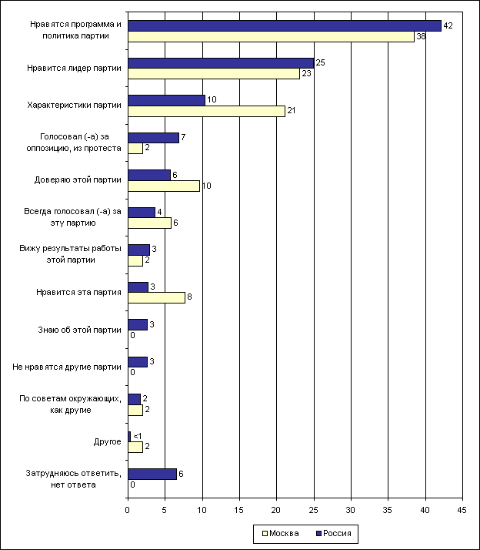

**Почему вы голосовали за партию "Яблоко"**

Рисунок 7

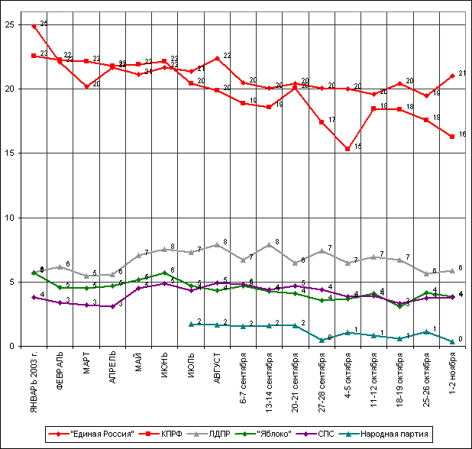

**Рейтинги партий в динамике**

**III.Заключение**

В данной курсовой работе была определена специфика использования средств массовой информации в политической PR-деятельности. Также были рассмотрены наиболее распространенные приемы работы со СМИ: формы подачи материалов, методы создания и управления информационными потоками. Эффективность связей со СМИ рассматривалась на примере предвыборной деятельности РДП "Яблоко".

В ходе работы было продемонстрировано, что партия "Яблоко" создала собственные информационные потоки. В качестве формы подачи материалов используется пресс-релизы, пресс-конференции, предоставление собственных видеоматериалов.

Низкая эффективность работы со средствами массовой информации, отраженная при подсчете результатов выборов 7 декабря, обусловлена, на мой взгляд, недостаточно эффективным и целенаправленным управлением собственными информационными потоками. Примером чего служит однообразие используемых приемов (например приемов манипулирования информацией: расстановка акцентов, првязка новостей к общественно значимым событиям).

Недостаточно агрессивная информационная политика и объясняет число голосов, набранных партией. Это дало возможность другим политическим блокам привлечь к себе аудитория "Яблока", обеспечив тем самым себе пересечение пятипроцентного барьера.

Из данной работы также можно сделать вывод, что хотя средства массовой информации и оказывают непосредственное влияние на формирование мнений и суждений аудитории, но недостаточно профессиональное и эффективное управление медиа рилейшнз может не только не привести к ожидаемому результату, но и ухудшить показатели имевшиеся ранее.

Необходимо не только обеспечивать охват всех видов СМИ, но и контролировать информационные потоки, поступающие к ним.

Таким образом, РДП "Яблоко" недостаточно использовала все возможности использования прессы в предвыборной агитации, что низкий результат всей компании.

**Содержание**

**Введение....................................................2**

**Специфика СМИ.......................................6**

**Способы управления СМИ......................17**

**Эффективность использования СМИ**

**На примере РДП "Яблоко".....................19**

**Заключение..............................................30**

**Список используемой литературы**

1. Алешина И. "Паблик рилейшнз для менеджеров и маркетологов" Москва 1997 г.
2. Блэк С. "Введение в паблик рилейшнз" Ростов-на-Дону 1998 г.
3. Катлип С.М. "Паблик рилейшнз: Теория и практика" Москва 2000г.
4. Королько В. "Основы паблик рилейшнз"
5. Лукашев А.В. "Черный" PR как способ овладения властью, или бомба для имиджмейкера" Санкт-Петербург 2001г.
6. Чумиков А.Н. "Связи с общественностью" Москва 2001 г.
7. www.fom.ru
8. napp.ru
9. www.open-forum.ru
10. www.politgid.ru
11. www.pr-club.com
12. www.socismr.com
13. www.yabloko.ru